Medienmitteilung | 3. Dezember 2019 | 2218 Zeichen / 2686 Zeichen + Box 803 Zeichen

Integration von Kindern mit einer Behinderung in Kitas lohnt sich

Ein Pilotprojekt im Kanton Luzern zeigt, dass die Integration von Kindern mit körperlicher oder geistiger Beeinträchtigung in Kitas für alle ein Gewinn ist. Kantonsrat Jim Wolanin hat am 3. Dezember 2019 eine Motion eingereicht. Diese verlangt von der Regierung die Ausarbeitung einer Finanzierungsregelung für die Mehrkosten, welche in Kitas bei der Betreuung von Kindern mit besonderen Bedürfnissen anfallen. Die Stiftung Kifa Schweiz begrüsst diesen Vorstoss, welcher für Kinder mit besonderen Bedürfnissen die Chancengleichheit erhöhen soll.

2012 startete in der Stadt Luzern das Pilotprojekt KITAplus, welches in den Folgejahren auf 17 Wohngemeinden im Kanton Luzern ausgeweitet wurde. Projektträger sind der Kanton Luzern, die Stadt Luzern, Kibesuisse sowie die Stiftung Kifa Schweiz (Initiantin). Bei KITAplus werden die Kinder mit besonderen Bedürfnissen in bestehende Kitas integriert. Es werden keine neuen Angebote geschaffen. Die Eltern und das Kita-Personal werden von Heilpädagoginnen des Heilpädagogischen Früherziehungsdienstes des Kantons Luzern geschult und begleitet.

Kinder und Eltern profitieren
Drei Studien der Hochschule Luzern – Soziale Arbeit und der Pädagogischen Hochschule Luzern zeigen, dass die Kinder mit Behinderung und ihre Eltern sowie die Kinder ohne Behinderung gleichermassen profitieren. Die Kita-Kinder gehen offener aufeinander zu und die Sozialkompetenz erhöht sich. Für die Eltern eines Kindes mit besonderen Bedürfnissen bedeutet das Angebot eine grosse Entlastung im Alltag.

Wirtschaftlich sinnvoll
Für die Betreuung eines Kindes mit einer Behinderung fallen höhere Kosten an, welche für die Eltern eine grosse Belastung darstellen. In seiner Motion verlangt Jim Wolanin, Kantonsrat FDP, dass die Regierung für diese Mehrkosten eine Finanzierungsregelung ausarbeitet, um die Eltern von Kindern mit besonderen Bedürfnissen finanziell zu entlasten. Diese Regelung soll dann ins Gesetz über die Volksschulbildung einfliessen. Wirtschaftlich mache dies Sinn, wie Wolanin ausführt: «Bereits ein Kind mit besonderen Bedürfnissen, das dank KITAplus statt der Sonderschule die reguläre Schule besuchen darf, spart der Volksschule über die ganze Schuldauer Kosten von rund 800‘000 Franken».

-------------------------------------------------- Ende der Kurzversion ---------------------------------------------------

KITAplus im Kanton Luzern
30 Kinder mit besonderen Bedürfnissen besuchen im Schuljahr 2019/2020 im Kanton Luzern KITAplus. 17 Wohngemeinden über den ganzen Kanton verteilt haben ein oder mehrere Kinder mit besonderen Bedürfnissen in ihrer KITA. Der geschätzte Bedarf an KITAplus-Plätzen liegt zwischen 60 und maximal 75 Plätzen. Die Kitas sind nicht verpflichtet, Kinder mit besonderen Bedürfnissen aufzunehmen – auch die Motion «Wolanin» sieht keine Verpflichtung vor.

((Box))

KITAplus – Tagesplätze für Kinder mit besonderen Bedürfnissen
KITAplus ist eine Initiative der Stiftung Kifa Schweiz und wurde im Jahr 2012 im Rahmen eines Pilotprojekts als gemeinsames Projekt mit Kibesuisse (Verband Kinderbetreuung Schweiz) in der Stadt Luzern gestartet. Im Jahr 2015 wurde das Projekt mit dem Anerkennungspreis der Albert-Köchlin-Stiftung ausgezeichnet. Durch die standortunabhängige Projektanlage verfügt KITAplus Luzern über Modellcharakter und ist auf andere Kantone, Städte und Gemeinden übertragbar. Aktuell wird das Programm auch in den Kantonen Nidwalden, Uri, St. Gallen, Basel-Landschaft und der Stadt Bern umgesetzt. Weitere Regionen prüfen die Übernahme dieses inklusiven Ansatzes.

Weitere Infos: www.kindertagesstaette-plus.ch, www.stiftung-kifa.ch > Entlastung > KITAplus.

Bild

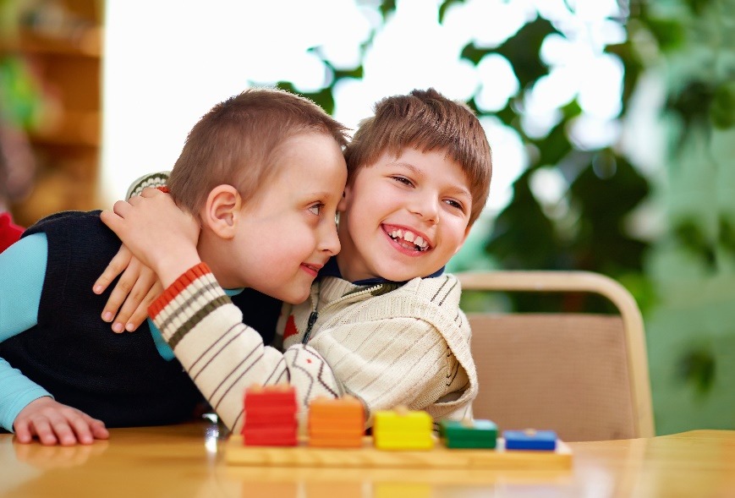

Das Angebot KITAplus ermöglicht Kindern mit besonderen Bedürfnissen den Besuch einer regulären Kita. Davon profitieren die Kinder mit einer Behinderung gleichermassen wir die Kinder ohne Behinderung. (Archivbild)

Beilagen
- Motion Jim Wolanin
- Factsheet «Folgekosten und soziale Ausgrenzung vermeiden dank früher Förderung»
- 2 Musterfamilien aus dem Kanton Luzern
- 2 Bilder

Weitere Auskünfte
• Theresia Marbach, Stiftung Kifa Schweiz, Leitung Entlastung & Mittelbeschaffung,
Telefon 062 797 82 86, theresia.marbach@stiftung-schweiz.ch
• Silvia Felber, Leiterin Fachstelle für Früherziehung und Sinnesbehinderungen (Kanton Luzern),
Telefon 041 228 31 02, silvia.felber@edulu.ch
• Jim Wolanin, Mobile 079 524 29 56, jim.wolanin@gmail.com

Stiftung Kifa Schweiz

Die Stiftung Kifa Schweiz (Kifa) ist eine gemeinnützige, nicht gewinnorientierte Organisation mit nachhaltigen, sozialen Zielen.

Seit 1990 pflegt, betreut und begleitet die Kifa Säuglinge, Kinder, Jugendliche und Erwachsene mit einer schweren, gesundheitlichen Beeinträchtigung und unterstützt und entlastet deren Angehörige.

Mit rund 170 professionellen Mitarbeiterinnen und Mitarbeitern in Pflege und Administration ist die Kifa in der ganzen Deutschschweiz tätig. Nebst den Pflegeleistungen realisiert die Kifa mit Hilfe von Spendengeldern Projekte zur Entlastung von Familien und nahestehenden Bezugspersonen von schwer pflegebedürftigen Kindern und Jugendlichen mit Behinderungen und chronischen Krankheiten.

stiftung-kifa.ch

